Календарно-тематическое планирование для 6 класса (34 часа)

№ урока | Дата  прооведения | Раздел. Тема урока с указанием НРЭО | Формы контроля
1 |  | Раздел 1. Строение и многообразие  покрытосеменных растений 15 часов(13 + 2ч. из резервного времени)  Задачи курса биологии в 6 классе. Строение семян. Правила ТБ в кабинете биологии | Л.р.1Строение семян двудольных растений.  Л.р2Строение семян однодольных растений.
2 |  | Виды корней и корневые системы | Л.р3 Виды корневых систем.
3 |  | Зоны (участки) корня Л.р. | Л.р 4* Корневой чехлик
4 |  | Условия произрастания и видоизменения корней.  НРЭО Втяжные корни: лилия, чеснок, тюльпаны, их использование человеком
5 |  | Побег и почки. | Л.р. 5* Строение почек. Расположение почек на стебле
6 |  | Внешнее строение листа | Л.р. 6 Листья простые и сложные, их жилкование и листорасположение
7 |  | Клеточное строение листа | Л.р. 7* Клеточное строение листа
8 |  | Влияние факторов среды на строение листа. Видоизменение листьев
9 |  | Строение стебля | Л.р. 8 Внутреннее строение ветки дерева
10 |  | Видоизменение побегов.  НРЭО Видоизменённые побеги традесканции. Правила ухода за растениями | Л.р. 9 Строение клубня и луковицы
11 |  | Строение цветка
12 |  | Соцветия
13 |  | Плоды
14 |  | Способы распространения плодов и семян
15 |  | Обобщающий урок по теме «Строение и многообразие покрытосеменных растений »
16 |  | Раздел 2. Жизнь растений - 10 часов  Минеральное питание растений  НРЭО Почвы Челябинской области, пришкольного участка .
17 |  | Фотосинтез.  НРЭО Озеленение города, самые зелёные районы . Увеличение числа клумб
18 |  | Дыхание растений.
19 |  | Испарение воды листьями. Листопад
20 |  | Передвижение воды и питательных веществ в растении | Демонстрация
21 |  | Прорастание семян. Способы размножения растений.
22 |  | Размножение споровых растений
23 |  | Размножение голосеменных растений НРЭО Разнообразие шишек хвойных.
24 |  | Половое размножение покрытосеменных растений
25 |  | Вегетативное размножение покрытосеменных растений
26 |  | Раздел 3 Классификация растений – 6 часов.  Основы систематики растений
27 |  | Класс Двудольные, семейства Крестоц-ветные и Розоцветные  НРЭО Важнейшие растения Семейства Капустных, районированные в Челябинской области. Условия, создаваемые для их выращивания. О получении 2-3 урожаев редиса. Лекарственное значение капусты.  Районированные на Урале растения сем-ва Розоцветных. Питомники области. Селек-ционные станции. Витамины на столе южноуральцев. | Л.р.10* Работа с определительными карточками.
28 |  | Класс Двудольные, семейство Паслёновые  НРЭО Сорта картофеля районированные в области. Тимирязевский совхоз- селекционная станция и институт картофелеводства, ядовитые растения сем-ва на территории области и на пустырях города. 1 доврачебная помощь. | Л.р.11* Работа с определительными карточками.
29 |  | Класс Двудольные, семейства Мотыльковые и Сложноцветные
30 |  | Класс Однодольные, семейства Лилей-ные и Злаки.  НРЭО Однодольные растения, выращиваемые на полях, огородах, в озеленении Челябинской области и Челябинска. | Л.р 12* Строение пшеницы
31 |  | Культурные растения.  НРЭО Растения, выращиваемые на полях и садовых участках в области.
32 |  | Раздел Природные сообщества- 2 часа  Растительные сообщества Сезонные изменения в сообществах, их смена. НРЭО Изучение особенностей растений экологических групп, встречаемых в Челябинской области (степи, берёзовые леса, болота, сосновый бор, прибрежные зоны озера), используя иллюстрации и гербарии.
33 |  | Итоговая контрольная работа
34 |  | Влияние хозяйственной деятельности человека на растительный мир. Охрана растений. Летние задания.  НРЭО Вредное влияние хозяйственной деятельности человека
 | Итого: | 34 часа

*лабораторные работы без оценки

Не оцениваются работы, носящие обучающий и кратковременный характер.

Лабораторная работа № 1, 2.

ИЗУЧЕНИЕ СТРОЕНИЯ СЕМЯН ОДНОДОЛЬНЫХ И ДВУДОЛЬНЫХ РАСТЕНИЙ

Содержание лабораторной работы–познакомится со строением семян однодольных растений и двудольных растений (на примере зерновки пшеницы и семени фасоли).

Планируемые результаты

Обучающийся научится:
- находить главные части семян однодольных и двудольных растений;
- сравнивать семена однодольных и двудольных растений, находить общие признаки и различия;
- описывать строение зародыша семени растения;
- выявлять отличительные признаки семян двудольных и однодольных растений;
- проводить наблюдения, фиксировать результаты во время выполнения лабораторной работы;
- соблюдать правила работы в кабинете, обращения с лабораторным оборудованием

Цель лабораторной работы - изучить и сравнить строение семян однодольных и двудольных растений местных видов.

Оборудование и материалы:сухие и проросшие зерновки пшеницы и семена фасоли, лупа, препаровальные иглы, чашки Петри, линейки.

Инструктаж по технике безопасности

- Во время работы оборудование и материалы располагайте на рабочем месте в порядке, указанном учителем или лаборантом.
- Не держите на рабочем месте предметы, не требующиеся при выполнении задания.
- Размещайте оборудование таким образом, чтобы исключить его падение или опрокидывание.
- Во время работы категорически запрещается пробовать что-либо на вкус.
- По окончании работы приведите в порядок свое рабочее место, сдайте оборудование и материалы, выданные в лотке.

Порядок выполнения работы
1.Рассмотрите сухую и набухшую зерновку пшеницы. Снимите стенку плода с набухшей зерновки. Ответьте на вопросы: Легко ли снимается стенка плода с набухшей зерновки? Почему?

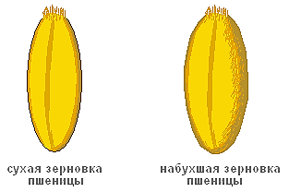
2.Рассмотрите продольный разрез препарата «Зерновка пшеницы». Найдите эндосперм. Найдите и рассмотрите с помощью лупы зародышевый корешок, зародышевый стебелёк, почечку и семядолю. Чем заполнены клетки эндосперма? Зарисуйте зерновку пшеницы и подпишите все ее части.
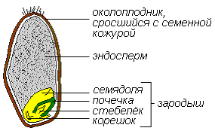
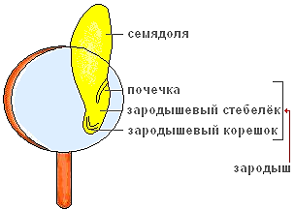

3.Рассмотрите сухое семя фасоли. Измерьте ширину и длину семени.
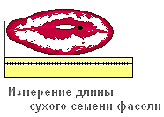
4.Рассмотрите набухшее семя фасоли. Измерьте ширину и длину набухшего семени.
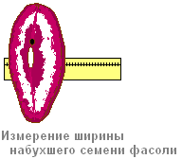
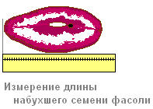
5. Ответьте на вопрос:Какие семена больше: сухие или набухшие? Почему?
6. Рассмотрите набухшее семя. Найдите рубчик и семявход. Нажмите пальцами на боковые поверхности семени фасоли. Что происходит? Из семявхода выступает капелька воды.
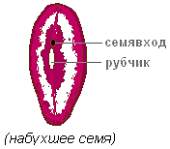
7.С намоченного семени фасоли осторожно снимите кожуру и рассмотрите её. Ответьте на вопрос: Каково значение кожуры в жизни семени?
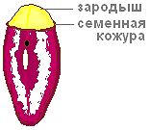
8.Раскройте семядоли. Найдите и рассмотрите с помощью лупы зародышевый стебелёк, корешок и почечку. Ответьте на вопросы: Из каких частей состоит семя фасоли? Какие органы имеет зародыш?

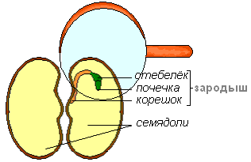
9. Зарисуйте строение семени фасоли и подпишите названия её частей.
Сформулируйте вывод.

Для формулировки вывода ответьте на вопросы:

- Семена каких классов растений вы изучали?
- Что общего и чем отличаются семена растений разных классов?
- Какие методы научного познания были использованы в процессе выполнения лабораторной работы?

Вопросы для самоконтроля

Задание 1 – Найдите черты сходства и отличия в строении зерновки пшеницы и семени фасоли.
Задание 2 –Ответьте на вопросы:
- Каково значение семян в жизни растения?
- Какие приспособления имеются у семян для защиты от неблагоприятных условий?
Задание 3 - Объясните пословицу «От худого семени не жди доброго племени».
Задание 4 – Сравните семя фасоли с зерновкой пшеницы. Заполните таблицу.

Вопросы | Названия растений
 | Пшеница | Фасоль
Из каких частей состоит семя?
Из каких органов состоит зародыш?
Где находятся запасные вещества?

Лабораторная работа № 3
Виды корней, стержневые и мочковатые корневые системы.
Цель: знакомство с внешним строением корня, учиться распознавать разные типы корневых систем и сравнивать их.
Оборудование: проросшие семена тыквы, пшеницы, фасоли; лупа; гербарные материалы растений с разными типами корневых систем.
Ход работы.
- Рассмотрите корень проросшего семени фасоли 5-7 дневневного возраста. Какой корень вы ведете?
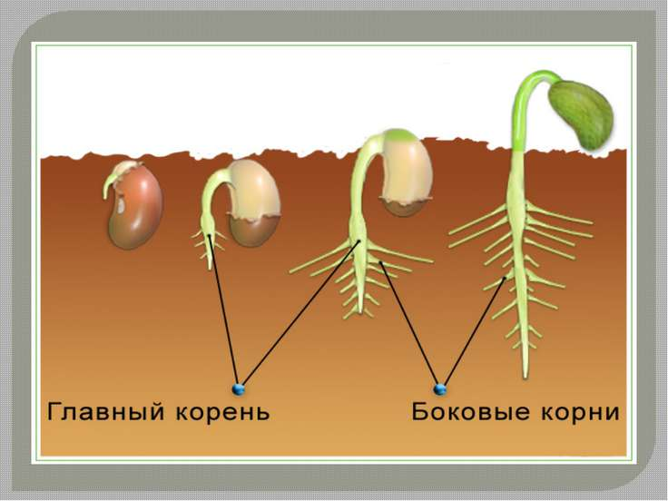
Рис.1 Корневая система проросшей фасоли
- Рассмотрите проросшие семена фасоли 10-12 дневного возраста. Появились ли какие-нибудь изменения в корневой системе?
- Рассмотрите корневую систему взрослого растения фасоли. Найдите главный и боковые корни. Как называется такой тип корневой системы?
- Зарисуйте корневую систему проростка фасоли в возрасте 5-7 и 10-12 дней, а также корневую систему взрослого растения фасоли. Подпишите тип корневой системы и все виды корней.
- Посмотрите проросшие зерновки пшеницы 5-7 дневного возраста. Сколько корней появляется на первой стадии развития проростка пшеницы?
- Рассмотрите проросшие зерновки пшеницы 10-12 дневного возраста. Как происходит формирование корневой системы пшеницы? Какие типы корней вы видите? В чем отличие развития корневых систем пшеницы и фасоли?
- Рассмотрите корневую систему взрослого растения пшеницы. Можете ли вы отличить главный корень? Найдите придаточные и боковые корни.
- Зарисуйте корневую систему проростка пшеницы в возрасте 5-7 и 10-12 дней, а также корневую систему взрослого растения пшеницы. Подпишите тип корневой системы и все виды корней.

Лабораторная работа № 6

Листья простые и сложные, их жилкование и листорасположение

Цель: повторение темы «Внешнее строение листа»
Задачи:
I Образовательная:
- Повторить и обобщить знания о внешнем строении листа, классификации растений.
II Развивающие :
- Устанавливать причинно – следственные связи;
- Продолжить формирование умений и навыков работы с определениями;
- Продолжить развитие коммуникативных умений при работе в группах, устной монологической речи учащихся;
- Способствовать развитию логического мышления через формирование умений сравнивать, обобщать, делать выводы;
- Развивать навыки самостоятельного анализа и оценки предлагаемой информации;
III Воспитательные:
- Воспитывать наблюдательность, внимательность при работе с биологическими объектами;
Оборудование: таблица для заполнения, определитель растений, дополнительный материал, пишущая ручка, пакет для сбора гербария
Задание :
- Изучите видовой состав участка
- Рассмотрите листья
- Используя Приложение №1 и определитель растений заполните таблицу.
- Соберите коллекцию изученных листьев, для того чтобы заполнить графу «Образец»
- Проанализируйте полученные результаты: какой отдел чаще всего встречается, каких типов листьев больше, какая форма листовой пластины ( жилкование ) преобладают.

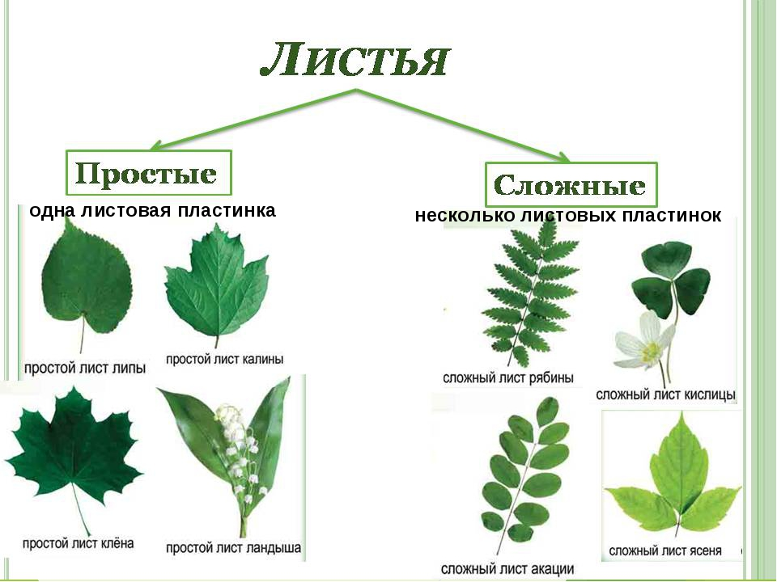
Лабораторная работа № 8
Внутреннее строение ветки дерева
Цель: познакомиться с общим (макроскопическим) строением стебля
Оборудование: живые ветки, скальпель, лупа, готовый микропрепарат «поперечный срез веточки липы», микроскопы
Ход работы
- Возьмите побег и рассмотрите его. Найдите на коре чечевички. Какова их функция? (рис.1)
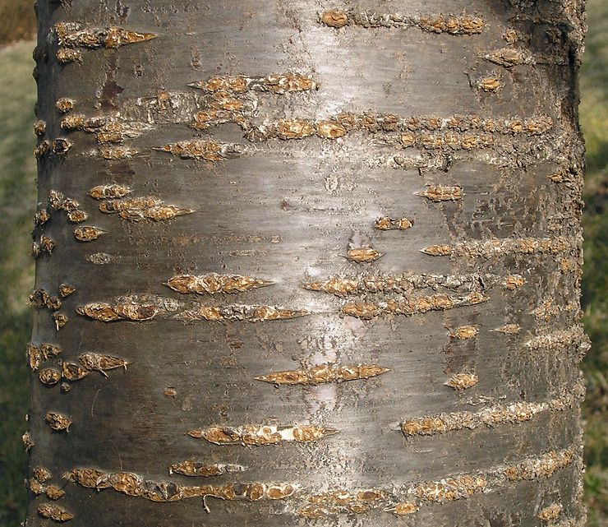
Рис.1 Чечевички на стволе дерева

Аккуратно разрежьте скальпелем ветку поперек. При помощи лупы рассмотрите срез. Найдите пробку, кору, древесину и сердцевину. По каким признакам вы определили эти слои? (рис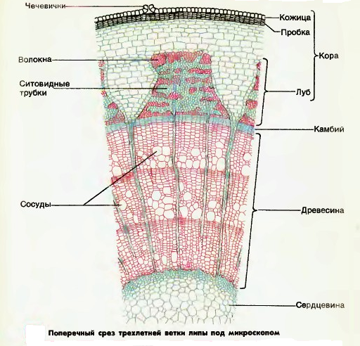.2, 2а) Рис.2а Поперечный срез ветви под микроскопом

- Сделайте продольный разрез ветки липы. Аккуратно отделите кору. Попробуйте ее изогнуть или сломать. Удалось ли вам это? О чем это говорит?
- Потрогайте оголившуюся часть древесины. Убедитесь в том, что она влажная. Почему?

- Рассмотрите в микроскоп препарат готовый микропрепарат «Поперечный срез веточки липы», найдите кожицу и пробку. Какова структура клеток этих тканей? С какими функциями это связано? (рис.3)
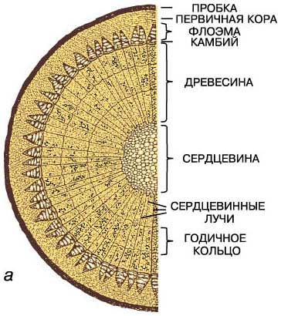
5 Найдите луб, рассмотрите ситовидный трубки и лубяные волокна. Какова их функция? Как это отражается на строении ткани? (рис.4, рис.5) Рис.4. Ситовидная трубка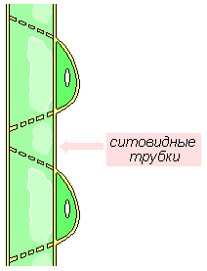
- Найдите образовательную ткань – камбий. Какова форма клеток у камбия? Какую функцию выполняет эта ткань?
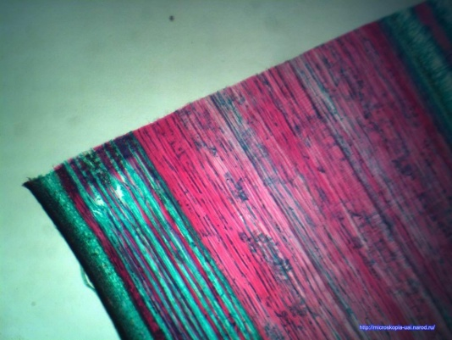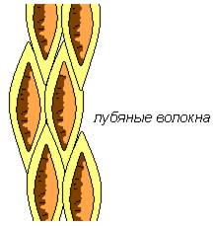
Рис.3 Продольный срез дерева Рис.5. Лубяные волокна
- Рассмотрите клетки древесины. Найдите сосуды и волокна. Какова основная функция древесины?
- Найдите на микропрепарате клетки сердцевины. Каково значение этой части стебля для растения?
- Зарисуйте клеточное строение стебля. Сделайте подписи к рисунку.
- Сделайте вывод о строения различных тканей стебля и связи строения различных частей стебля с выполняемыми ими функциями.

Лабораторная работа №9
«Изучение строения клубня картофеля и луковицы репчатого лука как видоизмененных побегов»

Цели: Изучить строение клубня и луковицы; доказать , что они относятся к побегам.

Задачи: формирование знаний учащихся о видоизмененных побегах, строении и функциях видоизменённого побега; развитие умений и навыков работы с клубнем картофеля ; формировать умения анализировать, сравнивать на примере работы с клубнем картофеля и спилом древесины, делать выводы по ходу выполнения лабораторной работы, работать с текстом учебника. .
Материалы и оборудование: Раздаточный материал : клубни и луковицы, йод, пипетка.
Тип: обобщение знаний
.
Актуализация знаний
На прошлом уроке мы с вами говорили о видоизмененных побегах.
Скажите, пожалуйста, какие существуют две группы видоизмененных побегов?(подземные и надземные)
Какие бывают надземные видоизмененные побеги ?( столоны, клубни, колючки, усики, сочные побеги, побеги насекомоядных растений)
Какие бывают подземные видоизмененные побеги? (корневище, столон, клубень, луковица)
Изучение нового материала
Сегодня мы будем выполнять лабораторную работу, в которой мы докажем, что клубень и луковица – видоизмененные побеги.
Задание №1.
1. Рассмотрите внешнее строение клубня картофеля. Найдите “глазки”, пазушные и верхушечную почки, определите в какой части клубня — в основании или верхушке — их больше.
2. Зарисуйте внешний вид клубня картофеля и обозначьте на нем : «глазки»(почки), верхушку клубня, бровки(листовые рубцы), стебель.
3. Разрежьте клубень на две части, на разрез клубня капните раствор йода. Как изменилась окраска разреза клубня? Объясните, почему?
4. Какое значение имеет клубень в жизни растения.
Продумайте ответы на вопросы, приведите доказательства и сформулируйте вывод.
Зарисуйте внешнее строение клубня картофеля, обозначьте и подпишите все элементы клубня.
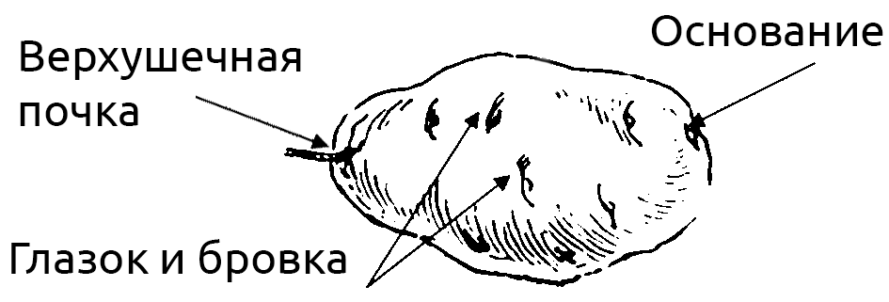
Сравните внутреннее строение клубня картофеля с известным вам внутренним строением стебля. Запишите соответствующие слои, отмеченные на рисунке цифрами.
- кора
- луб
- древесина
- сердцевина
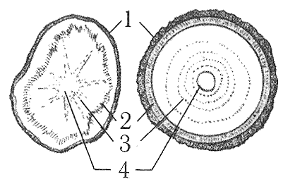
Найдите черты сходства и отличия. Сделайте вывод о причинах сходства и отличия.
У клубня в отличие от стебля менее развиты кора и древесина (ксилема), а наиболее развиты оказались части, отвечающие за проведение и накопление питательных веществ — луб, сердцевина.
Нанесите капельку йода на срез картофеля. Что произошло с тканью клубня? Почему срез изменил окраску?
Ткань клубня посинела. Срез изменил окраску потому, что ткань запасает крахмал.
Зарисуйте разрез луковицы. Обозначьте и подпишите все ее части.
Задание №2.
1. Рассмотрите разрезанную вдоль луковицу репчатого лука. Найдите сухие чешуйчатые листья, сочные чешуйчатые листья. Какую функцию они выполняют?
2. Найдите и рассмотрите стебель — донце, верхушечную и боковые почки.
3. Зарисуйте срез луковицы и обозначьте на нем: стебель(донце), листья сочные и сухие, почку.
4. Какое значение имеет луковица в жизни растения?
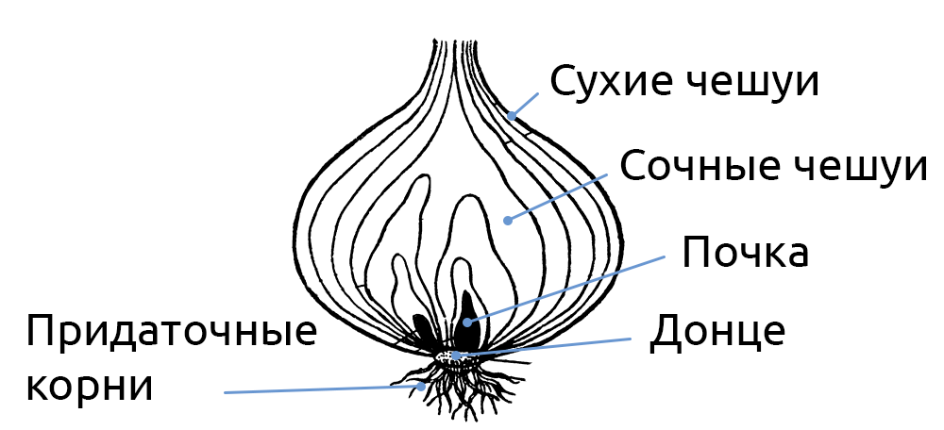
Сделайте вывод. Каковы особенности строения клубня картофеля и луковицы лука? В чем сходство клубня и луковицы?
Луковица и клубень — видоизменённые набеги, т.к. они имеют ряд характерных признаков. Для них характерно наличие почек, развитие придаточных корней, изменённых листьев. У луковица в отличии от клубня листья сохраняются, запасаются питательные вещества, развивается одна почка.
Под действием света в листьях образуется сахар. Почему же в клубнях картофеля накапливается крахмал? Как он туда попадает?
После образования сахар по флоэме транспортируется в клубни, где C₆H₁₂O₆ преобразуется в полисахарид — крахмал.
Как отличить корень от видоизмененных подземных побегов? Предложите свой способ распознавания.
На корне отсутствуют придаточные корни, почки, листья. Корни растут вертикально вниз в то время как видоизменённые стебли могут расти и параллельно поверхности.
4. Информирование о домашнем задании

Критерии оценивания решения практической работы по пятибалльной системе
Оценка | Критерии оценки
«5»  отлично | – работа выполнена в грамотной последовательности и полном объеме с неукоснительным соблюдением правил техники безопасности  – грамотно и логично описаны наблюдения, самостоятельно проведенные учащимися, правильно составлены уравнения химических реакций и сформулированы выводы из результатов наблюдений  – экономно использованы расходные реактивы  –поддержание чистоты и порядка на рабочем месте во время опыта  – аккуратное оформление практической работы
«4»  хорошо | –описаны логично проведенные наблюдения  – допущены две-три несущественные ошибки в составленных уравнениях химических реакций и исправлены по требованию учителя  – грамотно сформулированы выводы из результатов наблюдений  – экономно использованы расходные реактивы  – поддержание чистоты и порядка на рабочем месте во время опыта  – аккуратное оформление практической работы
«3»  удовлетворительно | –работа выполнена в рациональной последовательности и полном объеме с неукоснительным соблюдением правил техники безопасности  – неполное и нелогичное описание наблюдений, проведенных учащимся, в уравнениях химических реакций допущены ошибки, которые обучающийся не может самостоятельно исправить  – выводы не сформулированы из результатов наблюдения  – экономно использованы расходные реактивы  – поддержание чистоты и порядка на рабочем месте во время опыта  – неаккуратное оформление практической работы  – объем выполненной практической работы – 50%
«2»  неудовлетворительно | –экспериментальная часть выполнена, но не оформлена в тетради  – объем выполненной практической работы менее чем на 50%

Лист оценки устного ответа
Критерии | Показатели | Баллы
Полнота | Ответ полный, включает всесодержательные элементы (по типовым темам для оценки в качестве эталона используются памятки-характеристики) | 2
 | Ответ включает основные содержательные элементы | 1
 | Ответ отражает отдельные аспекты темы  ИЛИ Ответ не отражает содержания темы | 0
Правильность | Ответ правильный, не содержит фактических ошибок  ИЛИ Ответ в целом правильный, но содержит одну-две несущественные ошибки или неточности | 2
 | Ответ в основном правильный, но содержит одну-две фактические ошибки, которые учащийся исправил самостоятельно после уточняющего вопроса | 1
 | Ответ неправильный, содержит много фактических ошибок | 0
Логика | Ответ последовательный, включает вступление, основную часть и выводы. В основной части представлены причинно-следственные связи, аргументация, характеристика признаков. | 2
 | Ответ включает вступление, основную часть и выводы. Последовательность изложения основной части в основном выдержана.  ИЛИ Последовательность изложения в основном выдержана, учащийся самостоятельно сформулировал выводы после напоминания. | 1
 | В ответе нарушена последовательность изложения основных вопросов | 0
Речь | Устная речь грамотная, соответствует нормам литературного русского языка. Отсутствуют слова-паразиты, жаргонные выражения. | 2
 | Ответ в основном выдержан в соответствии с нормами литературного русского языка. Допущены одна-две ошибки в ударениях и согласовании слов | 1
 | Ответ косноязычный, допущено много просторечных выражений, ошибок в ударениях и согласовании слов | 0
Максимальный балл |  | 8

Полученные обучающимся баллы за ответ по всем критериям и показателям суммируются. Суммарный балл переводится в отметку по пятибалльной шкале с учётом рекомендуемой шкалы перевода:
% выполнения | Количество баллов | Отметка по 5-балльной шкале
80-100 | 7-8 | «5»
60-79 | 5-6 | «4»
40-59 | 3-4 | «3»
0-39 | 0-2 | «2»

